THU THẬP, LÀM RÕ YÊU CẦU CỦA ỨNG DỤNG
Nhóm [..] - Thành viên nhóm:
- [Họ và tên thành viên 1] (Nhóm trưởng)
- [Họ và tên thành viên 2]
- [Họ và tên thành viên 3]
- [Họ và tên thành viên 4]
- [Họ và tên thành viên 5]
Tên ứng dụng: [TÊN ĐỀ TÀI]
Thời gian thực hiện: Từ [../../....] đến [../../....] ([..] tuần)

Giới thiệu đề tài:

Lý do chọn đề tài.
Nhu cầu học tập trực tuyến tại Việt Nam tăng mạnh trong những năm gần đây, đặc biệt ở nhóm sinh viên và người đi làm muốn bổ sung kỹ năng về lập trình, thiết kế, kinh doanh hay ngoại ngữ. Người học ngày càng quen với việc học qua điện thoại vào thời gian rảnh, muốn chủ động chọn khóa học, học theo tiến độ riêng và xem lại bài giảng bất cứ lúc nào. Tuy nhiên, nhiều trung tâm đào tạo và giảng viên tự do hiện vẫn tổ chức lớp theo cách thủ công: chiêu sinh qua Facebook/Zalo, nhận học phí bằng chuyển khoản rồi đối chiếu sao kê, gửi tài liệu và video qua Google Drive, trao đổi bài qua nhóm chat.
Đặc thù của lĩnh vực đào tạo trực tuyến là mỗi khóa học gồm nhiều chương, nhiều bài giảng video kèm tài liệu, bài tập dự án và hoạt động hỏi đáp. Việc quản lý thủ công khiến khó kiểm soát ai đã đóng học phí và được quyền truy cập, link tài liệu dễ bị chia sẻ ra ngoài, giảng viên không biết học viên đã học đến đâu, còn học viên thì không có nơi tập trung để theo dõi tiến độ, đặt câu hỏi hay nhận chứng chỉ khi hoàn thành. Bên cạnh đó, người học có xu hướng tự tìm kiếm, so sánh khóa học qua đánh giá của học viên trước và mong muốn thanh toán, vào học ngay trên một ứng dụng duy nhất.
Xuất phát từ nhu cầu thực tế trên, nhóm chúng em quyết định xây dựng một ứng dụng học trực tuyến (E-Learning) trên thiết bị di động, giúp số hóa toàn bộ quy trình từ xây dựng và xuất bản khóa học, tìm kiếm, mua khóa học, học bài giảng, theo dõi tiến độ, nộp dự án, hỏi đáp, đánh giá cho đến cấp chứng chỉ hoàn thành và thống kê phục vụ quản trị.

Mục tiêu đề tài.
Đề tài hướng đến xây dựng một hệ thống E-Learning hoàn chỉnh với kiến trúc Backend Spring Boot kết hợp Hibernate/Spring Data JPA và ứng dụng di động React Native, bao gồm các mục tiêu cụ thể sau:
- Xây dựng module Danh mục & Khóa học cho phép quản lý danh mục, chủ đề nổi bật, khóa học gồm nhiều chương, bài giảng video, tài liệu đính kèm và mô tả dự án.
- Xây dựng module Tìm kiếm & Gợi ý giúp người học tìm, lọc khóa học theo từ khóa, danh mục, giá, đánh giá và nhận gợi ý khóa học phù hợp với sở thích.
- Xây dựng module Giỏ hàng & Thanh toán hỗ trợ thêm khóa học vào giỏ, áp dụng mã giảm giá và thanh toán trực tuyến qua cổng VNPay/MoMo, tự động ghi danh sau khi thanh toán thành công.
- Xây dựng module Học tập phát bài giảng video, lưu vị trí xem, tính phần trăm tiến độ, phân loại khóa học đang học/đã hoàn thành và tự động cấp chứng chỉ khi hoàn thành 100%.
- Xây dựng module Tương tác gồm lưu khóa học, theo dõi giảng viên, hỏi đáp Q&A, nộp dự án và đánh giá khóa học nhằm tăng mức độ gắn kết của người học.
- Xây dựng module Tài khoản & Xác thực bảo mật với cơ chế OTP, JWT, refresh token và phân quyền theo vai trò (Học viên, Giảng viên, Quản trị viên), cùng module Thông báo tự động (push notification).
- Xây dựng phân hệ quản trị hỗ trợ quản trị viên duyệt khóa học, quản lý người dùng, danh mục, khuyến mãi, banner và thống kê doanh thu, học viên, khóa học.

Tính ứng dụng của hệ thống.
Hệ thống được xây dựng nhằm giải quyết trực tiếp những hạn chế của mô hình dạy học thủ công đã nêu ở trên, đồng thời mang lại giá trị ứng dụng thực tiễn ở nhiều khía cạnh:
- Đối với học viên: cung cấp trải nghiệm học tập liền mạch trên điện thoại - tìm kiếm, xem trước bài học thử, đọc đánh giá, mua khóa học, học theo tiến độ riêng, đặt câu hỏi cho giảng viên và nhận chứng chỉ khi hoàn thành.
- Đối với giảng viên và đơn vị đào tạo: tự động hóa việc chiêu sinh, thu học phí và cấp quyền truy cập; bảo vệ nội dung bài giảng; nắm được tiến độ, câu hỏi và dự án của học viên; có số liệu thống kê doanh thu và chất lượng khóa học.
- Về mặt kỹ thuật: kiến trúc chia theo module (Auth, Catalog, Course, Cart & Order, Payment, Learning, Interaction, Notification, Admin) giúp hệ thống dễ bảo trì, dễ mở rộng thêm tính năng hoặc tách thành các dịch vụ độc lập trong tương lai.
- Khả năng ứng dụng nhân rộng: mô hình dữ liệu và nghiệp vụ được thiết kế tổng quát, có thể áp dụng cho trung tâm ngoại ngữ, trung tâm tin học, đào tạo nội bộ doanh nghiệp hoặc các nền tảng bán sản phẩm số khác.

Phân tích yêu cầu:

Khảo sát hiện trạng.
Đối tượng khảo sát là mô hình trung tâm đào tạo kỹ năng quy mô vừa và các giảng viên tự do đang mở lớp trực tuyến về lập trình, thiết kế, kinh doanh và ngoại ngữ. Học viên khá đa dạng, từ sinh viên muốn học thêm kỹ năng mới đến người đi làm cần nâng cao chuyên môn. Khi có nhu cầu, học viên thường nhắn tin qua fanpage hoặc Zalo để hỏi nội dung khóa học, học phí, lịch học; nhân viên tư vấn phải gửi lại đề cương bằng file PDF và trả lời thủ công, dẫn đến phản hồi chậm và thông tin không thống nhất giữa các nhân viên.
Về quản lý khóa học, mỗi khóa gồm nhiều chương, nhiều video bài giảng, tài liệu và bài tập dự án. Hiện nay video được lưu trên Google Drive hoặc YouTube ở chế độ không công khai, tài liệu gửi qua email; khi giảng viên cập nhật bài giảng thì phải gửi lại link cho từng lớp. Link truy cập dễ bị chia sẻ cho người chưa đóng học phí và trung tâm không có cách thu hồi quyền khi học viên đã được hoàn tiền.
Về quy trình đăng ký và thanh toán, học viên điền Google Form, chuyển khoản học phí rồi gửi ảnh chụp biên lai. Nhân viên đối chiếu sao kê ngân hàng, tự tính số tiền sau khi trừ ưu đãi, ghi danh sách vào file Excel và gửi link nhóm học. Cách làm này dễ sai sót khi có nhiều chương trình ưu đãi cùng lúc, chậm cấp quyền vào học và không có lịch sử giao dịch rõ ràng cho học viên tra cứu.
Về khuyến mãi, trung tâm thường triển khai mã giảm giá theo phần trăm hoặc số tiền cố định vào các dịp khai giảng, lễ, Tết. Tuy nhiên việc kiểm soát thời hạn, số lượt sử dụng và điều kiện áp dụng chỉ dựa vào ghi chú của nhân viên, dễ áp dụng sai hoặc bị lạm dụng.
Về quá trình học tập, giảng viên không biết học viên đã xem đến bài nào, ai bỏ dở giữa chừng; câu hỏi của học viên nằm rải rác trong nhóm chat, bị trôi và khó tìm lại; bài tập dự án nộp qua email nên khó tổng hợp, chia sẻ cho lớp tham khảo. Việc cấp chứng chỉ hoàn thành phải làm thủ công dựa trên danh sách điểm danh. Đánh giá, phản hồi của học viên về khóa học cũng không được lưu trữ tập trung để làm căn cứ cải thiện chất lượng và tư vấn cho học viên mới.
Từ thực trạng nêu trên, việc xây dựng một ứng dụng E-Learning giúp quản lý khóa học và bài giảng tập trung, tự động hóa thanh toán và cấp quyền học, theo dõi tiến độ, hỗ trợ hỏi đáp, nộp dự án, đánh giá, cấp chứng chỉ và gửi thông báo tự động là yêu cầu cấp thiết trong quá trình chuẩn hóa và số hóa hoạt động đào tạo.

Quy trình nghiệp vụ.

Nghiệp vụ tạo và xuất bản khóa học mới.
Bước 1: Giảng viên chuẩn bị nội dung khóa học gồm tên khóa học, danh mục, mô tả, lợi ích, trình độ, học phí, ảnh bìa, video giới thiệu, danh sách chương, bài giảng video, tài liệu và mô tả dự án.
Bước 2: Giảng viên gửi đề cương và nội dung khóa học cho bộ phận quản lý đào tạo của trung tâm qua email hoặc Google Drive.
Bước 3: Bộ phận quản lý đào tạo kiểm tra nội dung: đầy đủ chương và bài giảng, chất lượng video, tính chính xác của tài liệu, mức học phí phù hợp.
Bước 4: Nếu nội dung chưa đạt, bộ phận quản lý ghi chú lý do và gửi lại cho giảng viên chỉnh sửa, sau đó kiểm tra lại.
Bước 5: Khi nội dung đạt yêu cầu, bộ phận quản lý ghi nhận khóa học vào danh sách khóa học đang mở, tạo mã khóa học và lưu link bài giảng, tài liệu.
Bước 6: Khóa học được đăng thông tin chiêu sinh trên fanpage, website và bắt đầu nhận đăng ký của học viên.
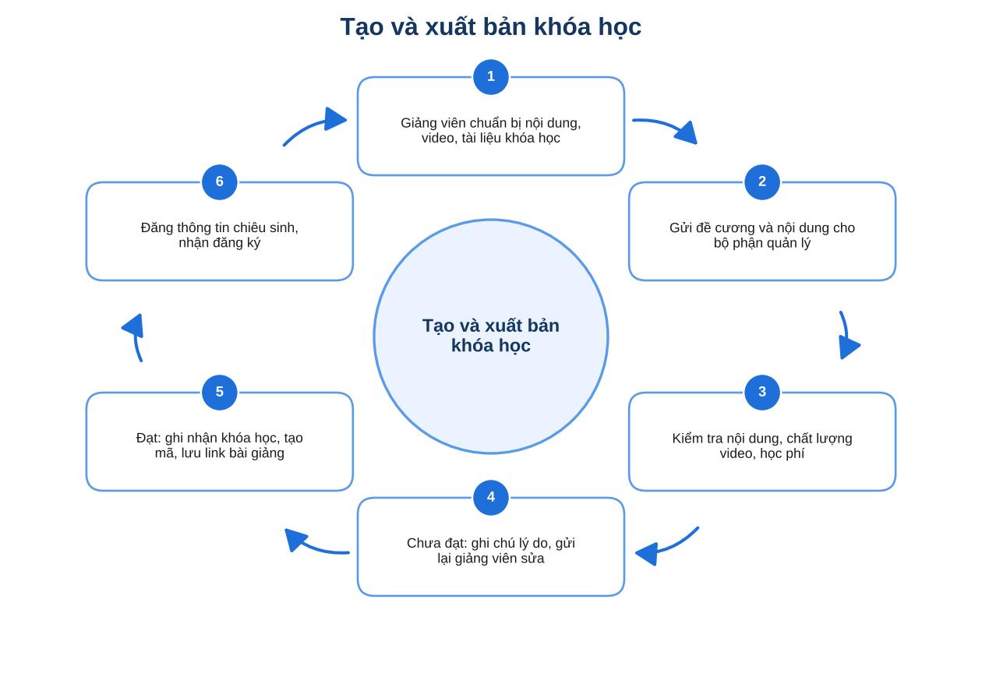

Nghiệp vụ học viên đăng ký khóa học.
Bước 1: Tiếp nhận yêu cầu đăng ký từ học viên, bao gồm khóa học muốn đăng ký, họ tên, email, số điện thoại và mã ưu đãi (nếu có).
Bước 2: Kiểm tra khóa học còn mở đăng ký và học viên chưa đăng ký khóa học này trước đó.
Bước 3: Tính học phí cần thanh toán sau khi áp dụng ưu đãi và gửi thông tin chuyển khoản cho học viên.
Bước 4: Ghi nhận thông tin đăng ký, khóa học và số tiền vào file Excel quản lý học viên.
Bước 5: Sau khi xác nhận đã nhận học phí, cập nhật trạng thái đăng ký là đã thanh toán.
Bước 6: Gửi link nhóm học, link bài giảng và tài liệu cho học viên để bắt đầu học.
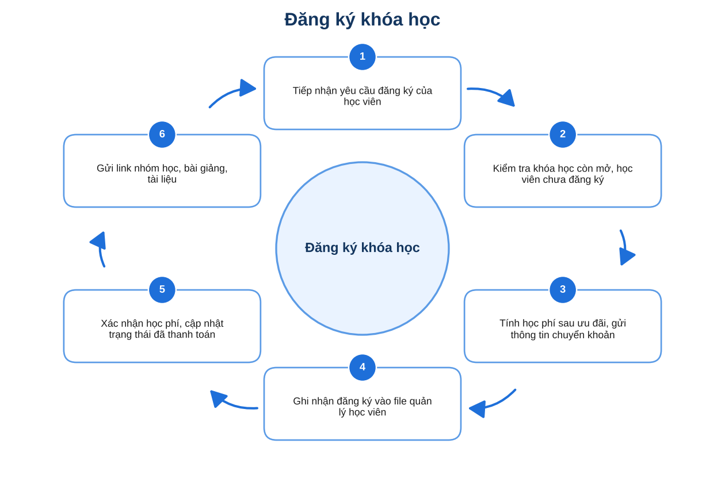

Nghiệp vụ thanh toán và áp dụng mã giảm giá.
Bước 1: Tiếp nhận yêu cầu thanh toán học phí và mã giảm giá từ học viên.
Bước 2: Kiểm tra mã giảm giá về thời hạn, điều kiện áp dụng (giá trị đơn tối thiểu) và số lượt sử dụng còn lại.
Bước 3: Tính số tiền được giảm và tổng số tiền học viên cần thanh toán.
Bước 4: Học viên thanh toán theo phương thức đã chọn; nhân viên đối chiếu giao dịch với sao kê ngân hàng/ví điện tử.
Bước 5: Xác nhận thanh toán thành công, cấp quyền vào học và ghi nhận lượt sử dụng mã giảm giá.
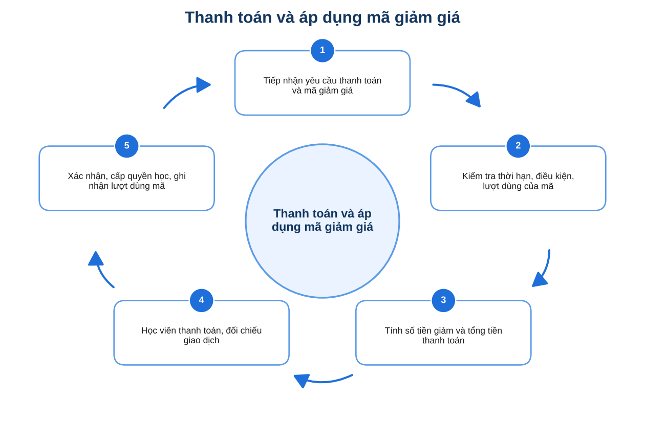

Nghiệp vụ học tập và cấp chứng chỉ.
Bước 1: Học viên truy cập bài giảng của khóa học đã đăng ký và học theo thứ tự các chương, bài.
Bước 2: Học viên xem video, tải tài liệu tham khảo và gửi câu hỏi cho giảng viên khi chưa hiểu bài.
Bước 3: Giảng viên trả lời câu hỏi và hướng dẫn học viên thực hiện bài tập dự án của khóa học.
Bước 4: Học viên nộp bài dự án; giảng viên xem và nhận xét bài làm.
Bước 5: Bộ phận quản lý đào tạo tổng hợp tình hình học tập, xác định học viên đã hoàn thành toàn bộ nội dung khóa học.
Bước 6: Cấp chứng chỉ hoàn thành cho học viên và ghi nhận đánh giá, phản hồi của học viên về khóa học.
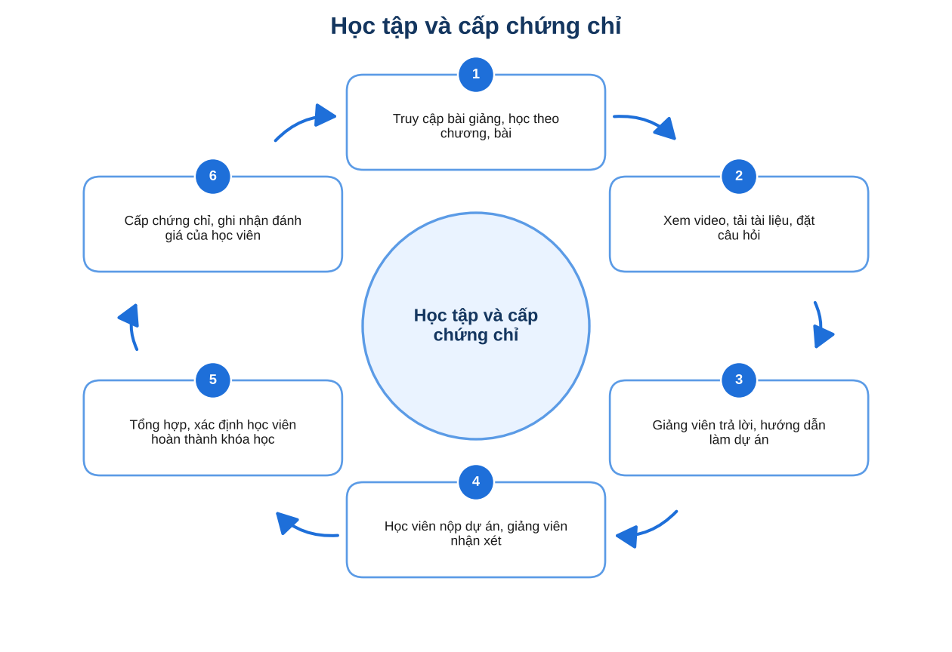

Quy định nghiệp vụ.

Quy định về khóa học & nội dung
- Khóa học mới phải được kiểm tra và phê duyệt nội dung trước khi mở đăng ký cho học viên.
- Mỗi khóa học phải có ít nhất một chương, các bài giảng có video và thời lượng rõ ràng; giá bán không được lớn hơn giá gốc.
- Không được xóa khóa học đã có học viên đăng ký; chỉ được ngừng mở đăng ký, học viên đã mua vẫn tiếp tục học được.
- Không được xóa danh mục nếu vẫn còn khóa học thuộc danh mục đó.

Quy định về đăng ký & thanh toán
- Học viên chỉ được truy cập toàn bộ bài giảng sau khi đã thanh toán thành công; chỉ các bài học thử được xem miễn phí.
- Học phí và tổng tiền phải được tính dựa trên giá khóa học hiện hành và ưu đãi hợp lệ, không sử dụng số tiền do học viên tự nhập.
- Mỗi đơn đăng ký chỉ được áp dụng một mã giảm giá; mã chỉ hợp lệ khi còn thời hạn, đúng điều kiện và còn lượt sử dụng.
- Học viên được yêu cầu hoàn tiền trong vòng 7 ngày kể từ khi mua nếu tiến độ học dưới 20%; khi hoàn tiền, quyền truy cập khóa học bị thu hồi.

Quy định về học tập & chứng chỉ
- Một bài giảng được xem là hoàn thành khi học viên xem tối thiểu 90% thời lượng video.
- Chứng chỉ chỉ được cấp khi học viên hoàn thành 100% bài giảng của khóa học; mỗi học viên chỉ nhận một chứng chỉ cho mỗi khóa học.
- Chỉ học viên đã đăng ký khóa học và giảng viên của khóa học mới được đặt câu hỏi, bình luận và nộp dự án trong khóa học đó.
- Học viên chỉ được đánh giá khóa học khi đã đăng ký và đạt tiến độ tối thiểu 20%; mỗi học viên một đánh giá cho mỗi khóa học.

Quy định về tài khoản & bảo mật
- Mật khẩu của người dùng phải được bảo mật và không được lưu trữ dưới dạng văn bản thuần.
- Tài khoản giảng viên do quản trị viên cấp quyền; tài khoản bị khóa không thể đăng nhập và mọi phiên đăng nhập trước đó bị vô hiệu hóa.

Danh sách câu hỏi khi thu thập yêu cầu và làm rõ yêu cầu của ứng dụng.
STT | Câu hỏi (Questions) | Trả lời (Answers) | Ghi chú
1 | Người dùng có bắt buộc đăng ký tài khoản mới được xem khóa học không? | Không. Khách chưa đăng nhập vẫn được tìm kiếm, xem chi tiết khóa học, xem bài học thử và hồ sơ giảng viên; chỉ khi lưu khóa học, thêm vào giỏ, mua khóa học hoặc học bài mới yêu cầu đăng nhập. | Phân quyền Khách / Học viên.
2 | Học viên có được xem trước nội dung bài học trước khi mua không? | Có. Giảng viên đánh dấu một số bài học là bài học thử (preview) để mọi người xem miễn phí; các bài còn lại hiển thị biểu tượng khóa cho đến khi học viên mua khóa học. | Thuộc tính is_preview của bài học.
3 | Một đơn mua có được áp dụng cùng lúc nhiều mã giảm giá không? | Không. Mỗi đơn mua chỉ áp dụng tối đa một mã giảm giá; mã phải còn hiệu lực, còn lượt dùng và đạt giá trị đơn tối thiểu. | Mỗi đơn một mã.
4 | Khi nào một bài học được tính là hoàn thành và tiến độ khóa học được tính thế nào? | Bài học được tính hoàn thành khi học viên xem tối thiểu 90% thời lượng video. Tiến độ khóa học = số bài đã hoàn thành / tổng số bài học x 100%. | Hiển thị % Complete ở màn hình My Courses.
5 | Khi nào học viên được cấp chứng chỉ? | Khi tiến độ khóa học đạt 100%, hệ thống tự động cấp chứng chỉ có mã định danh duy nhất, chuyển khóa học sang trạng thái Đã hoàn thành và gửi thông báo cho học viên. | Tự động, không cần duyệt.
6 | Học viên có được hoàn tiền không? | Có, nếu yêu cầu trong vòng 7 ngày kể từ ngày mua và tiến độ học dưới 20%. Khi hoàn tiền thành công, quyền truy cập khóa học bị thu hồi. | Hoàn tiền qua cổng thanh toán.
7 | Ai được đánh giá khóa học và mỗi người được đánh giá bao nhiêu lần? | Chỉ học viên đã mua khóa học và đạt tiến độ tối thiểu 20%. Mỗi học viên chỉ có một đánh giá cho mỗi khóa học nhưng được phép chỉnh sửa. | Gắn với bản ghi ghi danh.
8 | Khóa học do giảng viên tạo có hiển thị ngay cho học viên không? | Không. Khóa học mới phải được giảng viên gửi duyệt và quản trị viên phê duyệt trước khi xuất bản; nếu bị từ chối, giảng viên nhận được lý do để chỉnh sửa. | Cần quản trị viên duyệt.
9 | Người dùng trở thành giảng viên bằng cách nào? | Tài khoản đăng ký mới mặc định là Học viên; quản trị viên xem xét hồ sơ và cấp quyền Giảng viên cho tài khoản phù hợp. | Phân quyền do quản trị viên thực hiện.
10 | Thông báo được gửi ra trong những trường hợp nào? | Khi thanh toán thành công/thất bại, có phản hồi Q&A, được cấp chứng chỉ, giảng viên đang theo dõi xuất bản khóa học mới, có khuyến mãi mới; giảng viên nhận thông báo kết quả duyệt khóa học và câu hỏi mới. | Thông báo đẩy (push) và trong ứng dụng.

Yêu cầu chức năng và phi chức năng.

Yêu cầu chức năng
- Chức năng đăng ký, đăng nhập, xác thực OTP và phân quyền người dùng (Học viên, Giảng viên, Quản trị viên).
- Chức năng tìm kiếm, lọc, xem danh mục và xem chi tiết khóa học, hồ sơ giảng viên.
- Chức năng lưu khóa học và theo dõi giảng viên.
- Chức năng giỏ hàng, áp dụng mã giảm giá và thanh toán trực tuyến qua cổng thanh toán thứ 3.
- Chức năng học bài giảng video, lưu tiến độ, quản lý khóa học của tôi và cấp chứng chỉ.
- Chức năng nộp dự án và tải tài liệu khóa học.
- Chức năng hỏi đáp Q&A và đánh giá khóa học.
- Chức năng quản lý khóa học, chương, bài học cho giảng viên.
- Chức năng thông báo tự động cho người dùng.
- Chức năng duyệt khóa học, quản lý người dùng, danh mục, khuyến mãi và banner cho quản trị viên.
- Chức năng thống kê doanh thu, học viên, khóa học và giảng viên.

Yêu cầu phi chức năng
- Hiệu năng: 95% request có thời gian phản hồi không quá 2 giây với tối đa 1000 người dùng đồng thời; video bắt đầu phát trong vòng 3 giây với đường truyền 4G. Kiểm thử bằng Load Testing.
- Bảo mật: Mật khẩu được băm (BCrypt); JWT phải hợp lệ và còn hạn; OTP có hiệu lực tối đa 5 phút và chỉ sử dụng một lần; link video và tài liệu là link có thời hạn, chỉ cấp cho người có quyền truy cập.
- Toàn vẹn dữ liệu: Các nghiệp vụ nhiều bước (thanh toán, ghi danh, hoàn tiền) phải thực hiện trong transaction; khi xảy ra lỗi, toàn bộ thay đổi phải được rollback. Kiểm thử bằng Integration Testing.
- Khả năng mở rộng: Hệ thống được chia thành các module độc lập, cho phép bổ sung chức năng mà không ảnh hưởng đến các module không liên quan. Kiểm thử bằng Code Review và Integration Testing.
- Khả năng tương thích: Ứng dụng hoạt động đúng trên Android 8.0 trở lên và iOS 13 trở lên, hiển thị tốt trên các kích thước màn hình điện thoại và máy tính bảng. Kiểm thử bằng Compatibility Testing.
- Khả năng bảo trì: Mã nguồn backend tổ chức theo Controller – Service – Repository; tầng Service đạt tối thiểu 70% code coverage. Kiểm thử bằng Code Review và Unit Testing.
- Tính khả dụng: Hệ thống đạt tối thiểu 99% thời gian hoạt động trong thời gian vận hành thử nghiệm; lỗi được ghi log và trả về response theo định dạng thống nhất. Kiểm thử bằng Integration Testing và kiểm tra Log.

Sơ đồ phân cấp các chức năng của hệ thống.
Sơ đồ cấu trúc phân cấp các module chức năng của hệ thống:
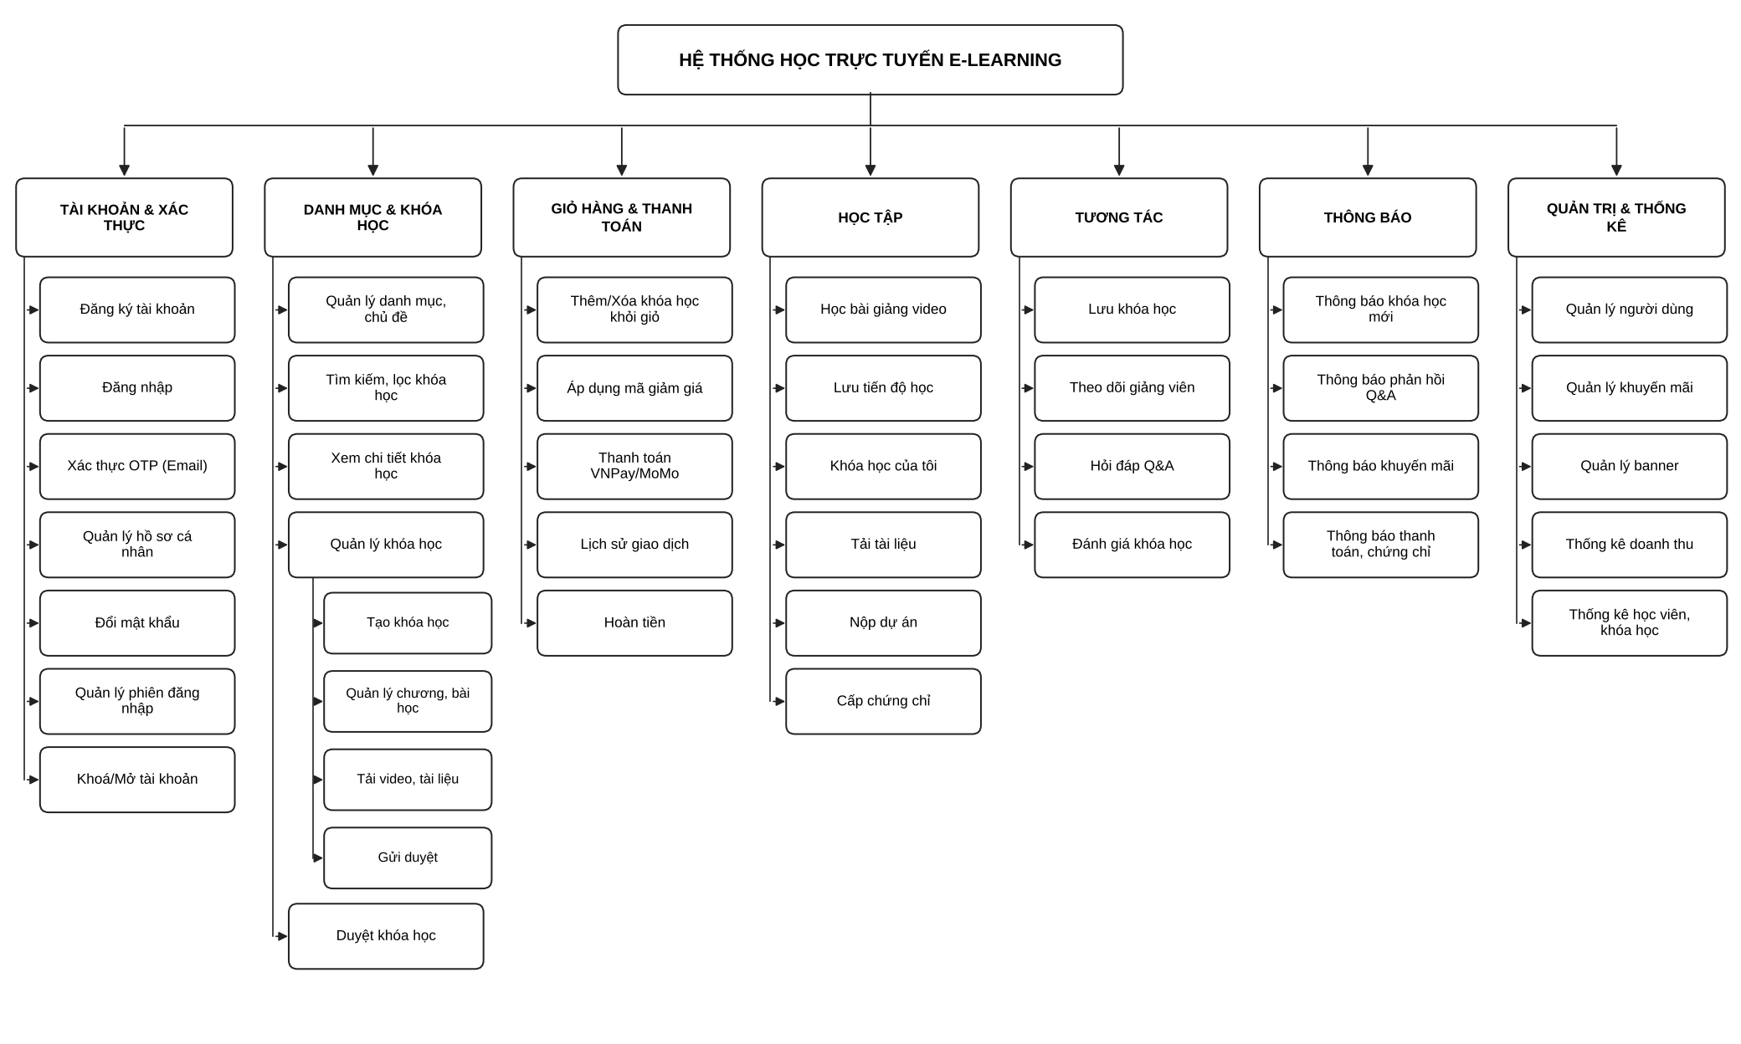

Các chức năng chính của hệ thống.
Tổng hợp lại, các nhóm chức năng cốt lõi mà hệ thống E-Learning hướng đến bao gồm:
- Quản lý tài khoản, xác thực, phân quyền và bảo mật.
- Quản lý danh mục, chủ đề và khóa học (chương, bài học, tài liệu, dự án).
- Tìm kiếm, lọc và gợi ý khóa học.
- Quản lý giỏ hàng, thanh toán trực tuyến và mã giảm giá.
- Học tập trực tuyến, theo dõi tiến độ và cấp chứng chỉ.
- Tương tác: lưu khóa học, theo dõi giảng viên, hỏi đáp, nộp dự án, đánh giá.
- Thông báo tự động theo sự kiện hệ thống.
- Duyệt khóa học, quản lý người dùng, khuyến mãi và banner.
- Thống kê và báo cáo phục vụ quản trị (doanh thu, học viên, khóa học bán chạy, giảng viên).

